2017博雅青少年美国领袖营（第八期）
NASA太空宇航与名校创新
证书夏令营
NASA Space Training and Top School Innovation
Certification Summer Camp
2017年7月20日—8月2日

博雅总裁商学院
美国NASA太空营
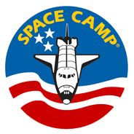
共 同 举 办
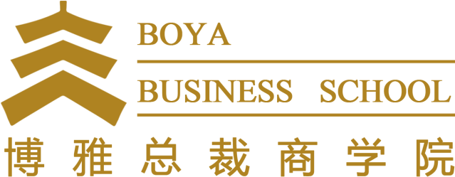

权威指引探索神秘太空
深刻体验全球名校底蕴
拥抱硅谷巨头科技创新
深度碰撞东西文化思维

【博雅总裁商学院】
博雅总裁商学院成立于2008年，从诞生起就传承了百年学府北京大学的优秀基因，创始团队全部来自于北京大学信息学院高层培训中心的管理团队和中坚力量。学院始终站在时代创新的最前沿，在学院派MBA、EMBA的基础上，颠覆传统商学院、培训机构的单一授课模式，以“为中国企业家提供精进学习、资源融合、价值连接的平台”为使命，坚持“学以载道、相融共生”的价值理念，经过多年的磨练，不仅拥有完善的课程体系、一流的师资团队、成熟的运营模式，尤为重要的是有着强大的资源整合平台和完善的资本生态系统。 正逐渐成为中国企业家备受信赖的学习生态圈，也是国内最负盛名、最具远见的企业家商学院之一。
伴随广大博雅企业家在事业上蒸蒸日上，展望未来时，急需将事业的成功传承，使企业继续发展壮大。在新经济时代，商业需要新战略和新思维的下一代企业家，正在对当前的青少年教育提出深刻的要求。博雅不仅培养敢于担当、善于创新的企业经营者，更要培养拥有视野开阔、能承接并引领整个中国经济升级的新一代创业者。博雅青少年领袖营正是在这样的需求下应运而生。
博雅总裁商学院整合国内外顶尖名校的优势教育资源，旨在为广大学员、学员子女提供最高质量的海外精英教育培训服务。

【博雅合作机构】
Space Camp成立于1982年，由美国航空航天总署（NASA）下属的美国宇航及火箭中心(U.S Space and Rocket Center) 创立，坐落于久负盛名的太空城--亨茨维尔市。它主要由太空营、航空营、博物馆、宇航馆、太空飞行中心、火箭和航天飞机广场等组成，在美国享有盛誉，是最权威的航天课外活动和科普教育基地。30多年来，太空营项目取得了巨大成功，是美国政府和社会公认的优秀青少年课外教育活动，并获美国国家教育委员会学术认可。至今已有包括中国在内的40多个国家5万多名外籍学员到美国参加训练学习。在美国本土，曾参加太空营的人数超过50万人。
其中，知名毕业营员包括：美国前总统乔治·布什、特斯拉与SpaceX创始人伊隆·马斯克、“第一女儿”切尔西·克林顿等等。与此同时，中国宇航员杨利伟和翟志刚同志也将孩子送入美国太空营参与学习。
博雅总裁商学院与Space Camp强强联合，通过博雅青少年领袖营活动，参加太空营宇航知识学习和宇航模拟体验，让学员深刻感受人类为科学最前沿进行的开创和努力，提升学员对知识的真正兴趣热情，激发对学习科学的热爱和孜孜不倦的追求。这就是博雅与Space Camp致力于为学员提供的核心服务，为广大学员子女的成才提供“燃料助推”！

【课程设置】
课程篇章 | 课程主题 | 课程单元 | 课程特色
太空探寻篇 | NASA权威青少年宇航培训 | - NASA青少年宇航课程  - 太空地面指挥中心  - 火箭发射模拟  - 太空舱驾驶  - 太空行走与舱外对接  - 多轴旋转与失重体验  - 国际空间站生活  - 知识竞赛与专题讲座  - 退役宇航员分享  - 人类月球基地设计与演讲 | - 宇航员现身，亲自分享航空航天知识，颁发官方结业证书  - 美国教师协会专业教材  - NASA宇航员专业设备  - 24小时全封闭营地  - 24小时医务服务  - 团队精神，提高沟通技能  - 英语能力提升
名校对话篇 | 加州大学伯克利  斯坦福大学 | - 移动课堂  - 《在斯坦福学习与生活：斯坦福的过去与未来》  - 由斯坦福在校博士生全程陪同，讲解校园文化、建筑、历史、荣誉墙、杰出校友等  - 生活体验  - 在斯坦福学生食堂（buffet）与在校生共进午餐、交流。  - 移动课堂  - 实地考察、深度了解伯克利大学的院系设置、校园风光、城市风貌、地标及各项深度探寻。 | - 伯克利大学长期稳居全美公立大学第一，是世界著名研究型大学  - 斯坦福是全球最顶级大学，入学难度常年居全球第一，被誉为硅谷的摇篮  - 顶级名校对话，树立向最高学府进军的坚定目标与信心，推动主动学习
职业规划篇 | 硅谷创新四巨头  - 谷歌  - 苹果  - Facebook  - 英特尔 | - 谷歌全球总部主题讲座  - 《心路历程：从一个北京孩子到谷歌工程师》  - 主讲者：Jeffrey Guo，谷歌高级软件工程师  - 毕业于清华大学，美国华盛顿大学BME博士  - 移动课堂  - 参访苹果全球总部  - 参访Facebook全球总部  - 参访英特尔全球总部 | - 世界科技创新之都硅谷汇聚了上千家全球高科技企业，筛选了四家佼佼者实地参访。  - 在硅谷的佼佼者中，激发青少年对未来工作路径的规划  - 树立正确的职业生涯价值观，为实现正确的高价值目标而学习奋斗  - 踏出领袖成长第一步
东西文化篇 | 东部  - 华盛顿  - 纽约  西部  - 旧金山  - 圣何塞 | - 纽约-世界经济中心  - 纽约大都会博物馆  - 游览纽约海景  - 美国地标-自由女神  - 金融之都风情-华尔街  - 华盛顿-世界政治中心  - 国会山  - 白宫  - 华盛顿纪念碑  - 林肯纪念堂  - 国家航空航天中心  - 旧金山-勇气与创新之地  - 金门大桥-旧金山地标  - 艺术宫  - 渔人码头  - 全美最大的唐人街  - 硅谷-全球创新中心 | - 充分认识美国的历史与文化  - 了解世界第一大国、世界经济核心、世界政治核心  - 美国的政治、经济、历史、文化中的重要地点  - 开阔视野，充分认识历史进程，树立正确人生观、价值观、世界观

【日程安排】7月20日—8月2日
序号 | 日期 | 地点 | 活动安排 | 住宿
DAY 1 | 7月20日  （周四） | 北京-----纽约 | 从北京飞往纽约，接机后游览纽约市容。纽约是美国最大且人口密度最高的城市、美国金融中心，拥有最多摩天大楼的城市之一。 | 纽约
 | 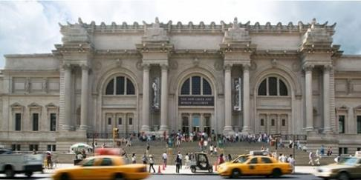 |  | 大都会艺术博物馆：（Metropolitan Museum of Art)是美国最大的艺术博物馆，也是世界著名博物馆。位于美国纽约第五大道的82号大街，占地面积为13万平方米，它是与英国伦敦的大英博物馆、法国巴黎的卢浮宫、俄罗斯圣彼得堡的艾尔米塔什博物馆合称为“世界四大博物馆”。
DAY 2 | 7月21日  （周五） | 纽约 | 纽约-世界的大都会：乘船游览纽约海景，瞻仰美国地标自由女神像。感受金融之都的风情，参观华尔街。乘车前往美国首府华盛顿特区。 | 华盛顿
 | 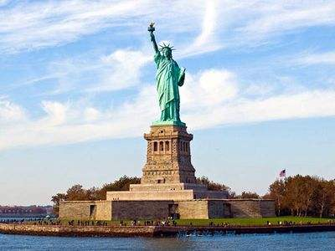  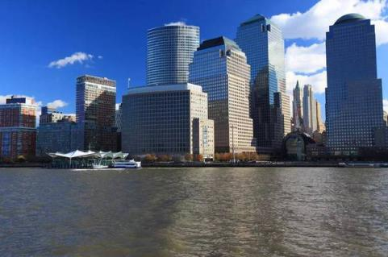  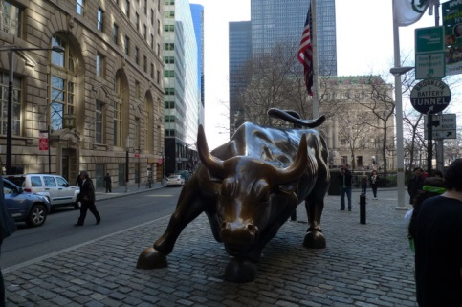 |  | 是美国最大城市及最大港，也是世界第一大经济中心，被人们誉为世界之都。感受世界第一大都会的魅力，美国地标自由女神、金融符号华尔街铜牛等。  自由女神像：全名为“自由女神铜像国家纪念碑”，正式名称是“自由照耀世界（Liberty Enlightening the World）”，位于美国纽约海港。是法国于1876年为纪念美国独立战争期间的美法联盟赠送给美国的礼物，1886年10月28日铜像落成。自由女神穿着古希腊风格服装，头戴光芒四射冠冕，七道尖芒象征七大洲。右手高举象征自由的火炬，左手捧着《独立宣言》；脚下是打碎的手铐、脚镣和锁链，象征着挣脱暴政的约束和自由。  华尔街：华尔街是纽约市曼哈顿区南部从百老汇路延伸到东河的一条大街道的名字，全长仅三分之一英里，宽仅为11米，却以“美国的金融中心”闻名于世。美国摩根财阀、洛克菲勒石油大王和杜邦财团等开设的银行、保险、航运、铁路等公司的经理处集中于此。著名的纽约证券交易所也在这里，至今仍是几个主要交易所的总部：如纳斯达克、美国证券交易所、纽约期货交易所等。“华尔街”一词现已超越这条街道本身，指对整个美国经济具有影响力的金融市场和金融机构。
DAY 3 | 7月22日  （周六） | 华盛顿 | 华盛顿-美国东部历史和文化：国会山，白宫，华盛顿纪念碑，越战纪念碑， 林肯纪念堂，五角大楼，联合车站，美国国家自然历史博物馆。 | 华盛顿
 | 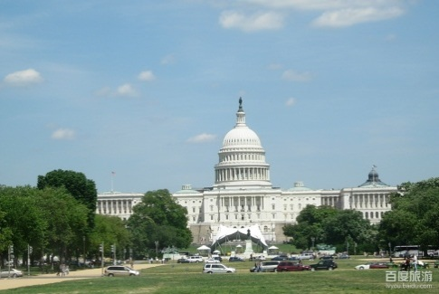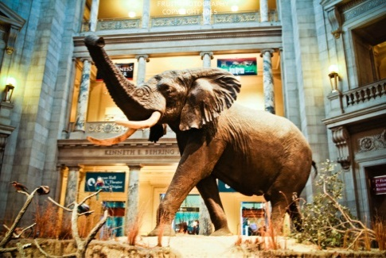 |  | 美国首都华盛顿是美国的政治文化中心，还拥有为数众多的博物馆与文化史迹。  国会山：美国最高权力机构。  白宫：美国总统官邸。  华盛顿纪念碑：为纪念美国首任总统乔治···华盛顿而建。  林肯纪念堂：为纪念美国总统林肯而建。  五角大楼：美国国防部的办公大楼，因建筑物为五角形而得名。  联合车站：联合车站1908年开始使用，当时为世上最大的火车站。  国家自然历史博物馆：美国国家自然与历史博物馆是世界上规模最大的自然历史博物馆之一，是世界上参观人数最多的自然类博物馆。这里就是电影《博物馆奇妙夜2》的取景地。
DAY 4  ∣  DAY 8 | 7月23日-7月27日  （周日-周四） | 亨茨威尔 | 亨兹威尔太空火箭夏令营 | 太空营
 | 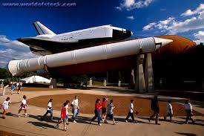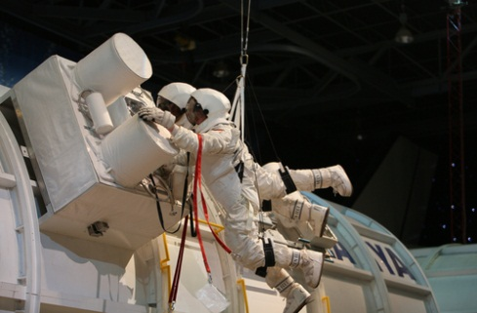 |  | 位于美国阿拉巴马州亨兹威尔市的美国国太空火箭训练营建于1982年，隶属于NASA。 美国太空营项目配有NASA设计的专为美国宇航员培训使用的太空模拟器及训练设备。学生在动手和体验中学习，该计划使青少年有机会去探索发现未知事物，开阔视野，并激励他们的学习热忱，受到美国教育界和科技界的高度好评并且得到家长的积极支持。  学习目的：增加学习兴趣、了解航空航天知识、实践英文对话、锻炼拓展能力、增强团队精神、提高沟通技能。  培训内容包括：地面指挥中心；太空舱驾驶；舱外对接；舱内驾驶；多轴旋转；升空体验；火箭制造；火箭发射；国际空间站；科普教学；飞行常识；平衡训练；知识竞赛。  营地服务：营地提供住宿，三餐和24小时医疗服务。  结业证书： 亨兹威尔航天中心为每个学员颁发结业证书。
DAY 9 | 7月28日  （周五） | 亨兹威尔------圣何塞（硅谷） | 上午航空夏令营毕业典礼，颁发官方结业证书  下午飞往硅谷所在地圣何塞 | 硅谷
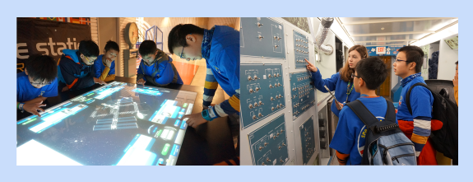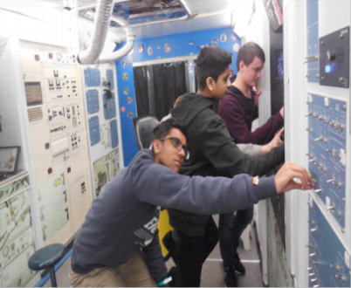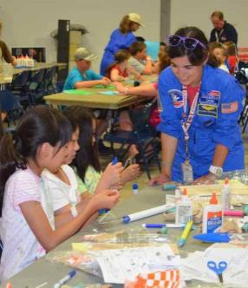
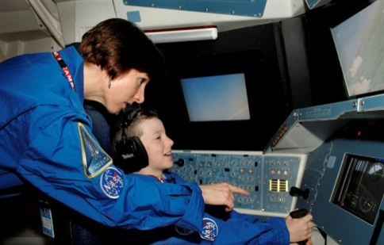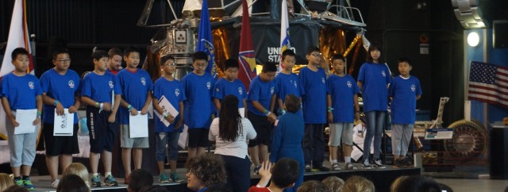
DAY 10 | 7月29日  （周六） | 旧金山 | 旧金山-美国西部历史和文化：金门大桥，艺术宫，九曲花街，渔人码头，唐人街，探索博物馆，伯克利大学等活动。 | 硅谷
 | 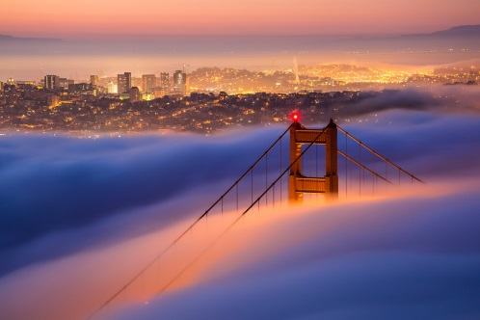  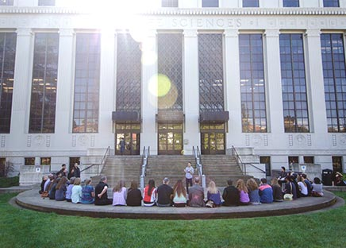 |  | 如果说华盛顿代表美国东海岸的政治和文化，那么旧金山代表着美国的西部。旧金山是美国加州太平洋沿岸港口城市， 是美国西部最重要的金融中心，也是美国嬉皮士文化、近代自由主义和进步主义等文化中心。  金门大桥：旧金山地标，建成时曾是世界上跨距最大的悬索桥。  艺术宫：是一座建于1915年的纪念性建筑物，最初是为了在巴拿马太平洋万国博览会中展示艺术作品而建造的。这是博览会少数仅存且唯一保留于原址的建筑物。  渔人码头: 是一个著名旅游景点，它大致包括从旧金山北部水域哥拉德利广场到35号码头一带，当中最为著名的则为39号码头。  唐人街：是北美洲最古老的唐人街、亚洲以外最大的华人社区，也是旧金山市内人口密度较高的区域。唐人街自1840年代成立以来，一直在美国以至整个北美洲华人移民社区的历史和文化中担当着重要的角色。  加州大学伯克利分校：加州大学伯克利分校长期以来稳居全美公立大学第1，是世界著名的研究型大学。
DAY 11 | 7月30日  （周日） | 硅谷 | 硅谷世界著名公司参访和讲座：谷歌Google、苹果Apple、脸书Facebook、英特尔Intel等世界著名高科技公司总部。 | 硅谷
 | 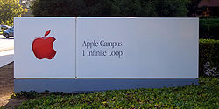  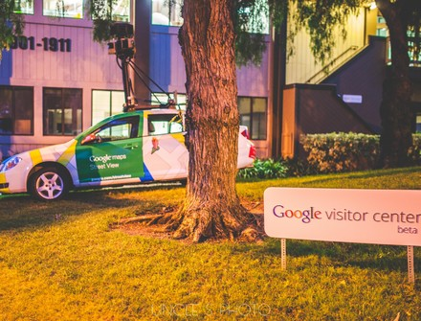 |  | 世界科技创新之都硅谷拥有上千家高科技企业。  谷歌：总部位于加州硅谷，业务范围涵盖互联网搜索、云计算、广告技术等领域，开发并提供大量基于互联网的产品与服务。在2015年8月，Google进行宣布资产重组。重组后，Google划归新成立的Alphabet底下。谷歌的人工智能的研发处于世界领先，著名的有无人驾驶汽车，AlphaGo。  【讲座：主讲者谷歌资深软件工程师，清华毕业后赴美深造，美国华盛顿大学BME博士，Jeffrey Guo，主题：“从一个北京孩子到谷歌工程师的心路历程”】  苹果：总部位于加州硅谷，致力于设计、开发和销售消费电子、计算机软件、在线服务和个人计算机。  脸书：总部位于加州硅谷的在线社交服务网站。创始人马克·扎克伯格是世界上最著名的CEO之一。  英特尔：总部位于加州硅谷的世界最大半导体公司。
DAY 12 | 7月31日  （周一） | 斯坦福大学 | 世界名校斯坦福大学校园：深入了解美国教育  半月湾 | 硅谷
 | 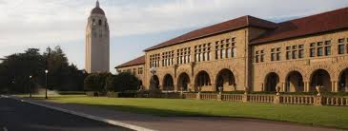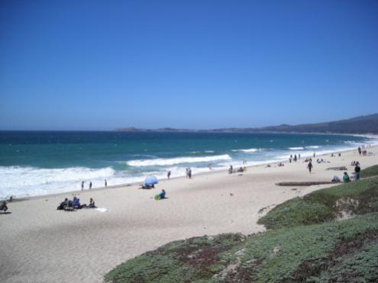 |  | 硅谷的摇篮-斯坦福大学。  斯坦福大学: 坐落于硅谷的私立研究性大学，其因学术声誉而获评为世上最著名的高等学府之一，全美排名第2。校本部包括七所学术学院，而包括生物保育区及加速实验室在内的其他院系则设于主校区之外。斯坦福培养了不少著名人士。其校友涵盖30名富豪企业家及17名太空员，亦为培养最多美国国会成员的院校之一。斯坦福校友创办了众多著名的公司机构，如：谷歌、雅虎、惠普、耐克、昇阳电脑等，这些企业的资金合计相等于全球第十大经济体系。共60名诺贝尔奖得主现或曾于该校学习或工作。  由斯坦福在校博士生全程陪同，讲解校园文化、建筑、历史、荣誉墙、杰出校友等。中午在斯坦福学生食堂（buffet）与在校生共进午餐、交流。  半月湾：享受蓝色太平洋西岸的白色沙滩；半月湾欢送会。
DAY 13 | 8月1日  （周二） | 旧金山-北京 | 旧金山国际机场-北京国际机场
DAY 14 | 8月2日 | 北京 | 抵达北京首都国际机场
*行程由博雅统一部署安排，如发生不可抗事由，不排除环节微调，课程设置与结构不会出现重大改变

【住宿餐饮】
- 夏令营期间为 24小时监护，统一安排食宿。
- 全程包含：每日三餐、旅途零食、加餐。
- 高标准餐标、营养配比科学，中西餐饮习惯结合，深受青少年喜爱。
- 住宿两人一间：营地内统一安排，营地外全程全球连锁酒店五星标准。
- 夏令营期间全程由博雅多位老师双语陪同与监护，管理班级。

【安全保障】
- 24小时无死角保障，最高安全保障是博雅青少年领袖营一贯的标准。
- 夏令营统一从北京首都机场出发保障孩子们在境外的一切安全事物。
- 统一购买境外旅游意外保险，就医和紧急保障系统、支持和赔偿。
- 多位博雅教务老师全程24小时陪同，24小时通讯畅通。

【入营要求】
- 申请者需持有有效因私护照；
- 申请者年龄要求为9-18岁的中小学在校学生；
- 申请者应具备基本的英语听说读写能力身体健康，有一定的自主自理能力。

【项目费用】
项目 | 费用（人民币元）
夏令营学费 | 59800

*费用包含：
夏令营学费（含教材讲义）、签证费、全程机票及行程中所列的交通费、期间所有住宿餐食费用、期间行程中所列的游览门票费用、翻译费、旅游保险费、量身定制领袖营活动衫、领袖营活动影像资料
*费用不包含：
护照费、个人消费、个人通讯费、学生从各地赴京交通费及行程中未提及项目费用。

【汇款信息】
收款人：北京博雅学苑教育咨询有限公司
开户行：中国建设银行北京北大南街支行
账号：11001070400053014389
汇款附言：2017美国夏令营+学员姓名

【往期回顾】
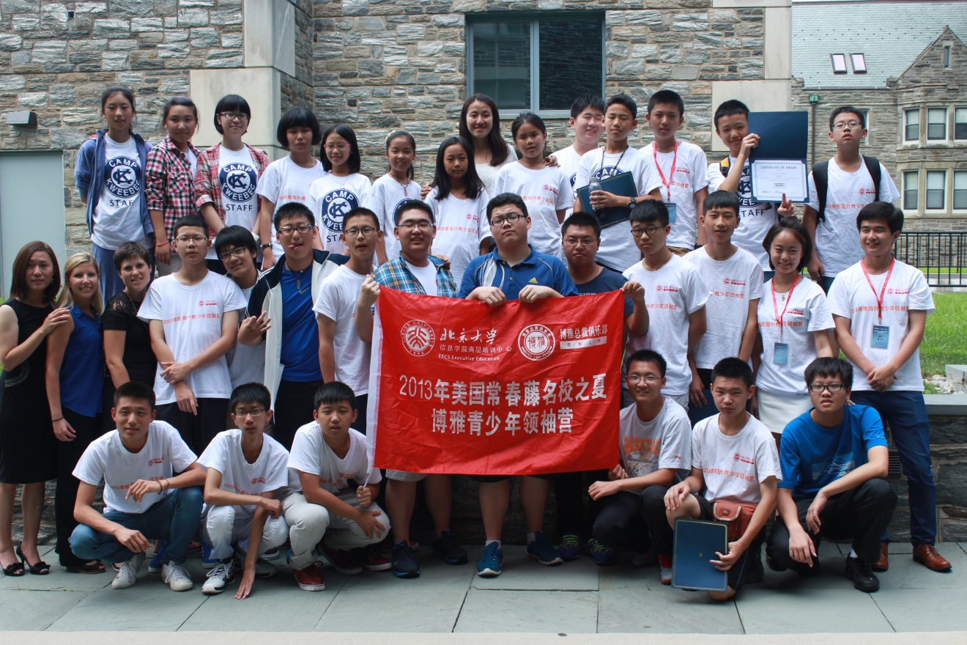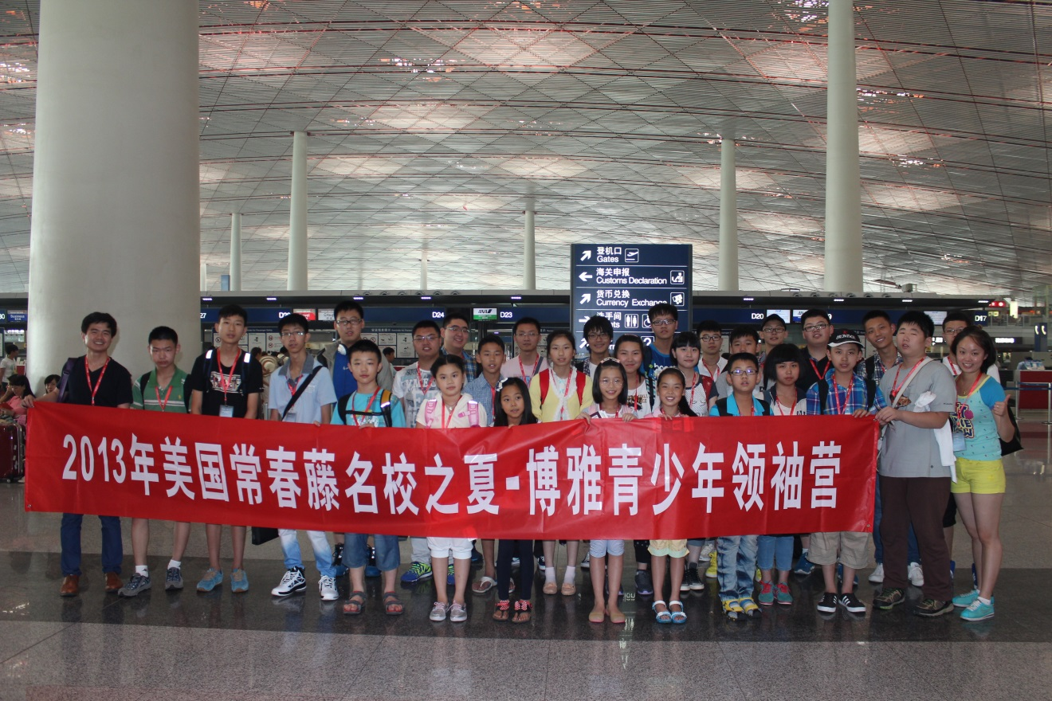

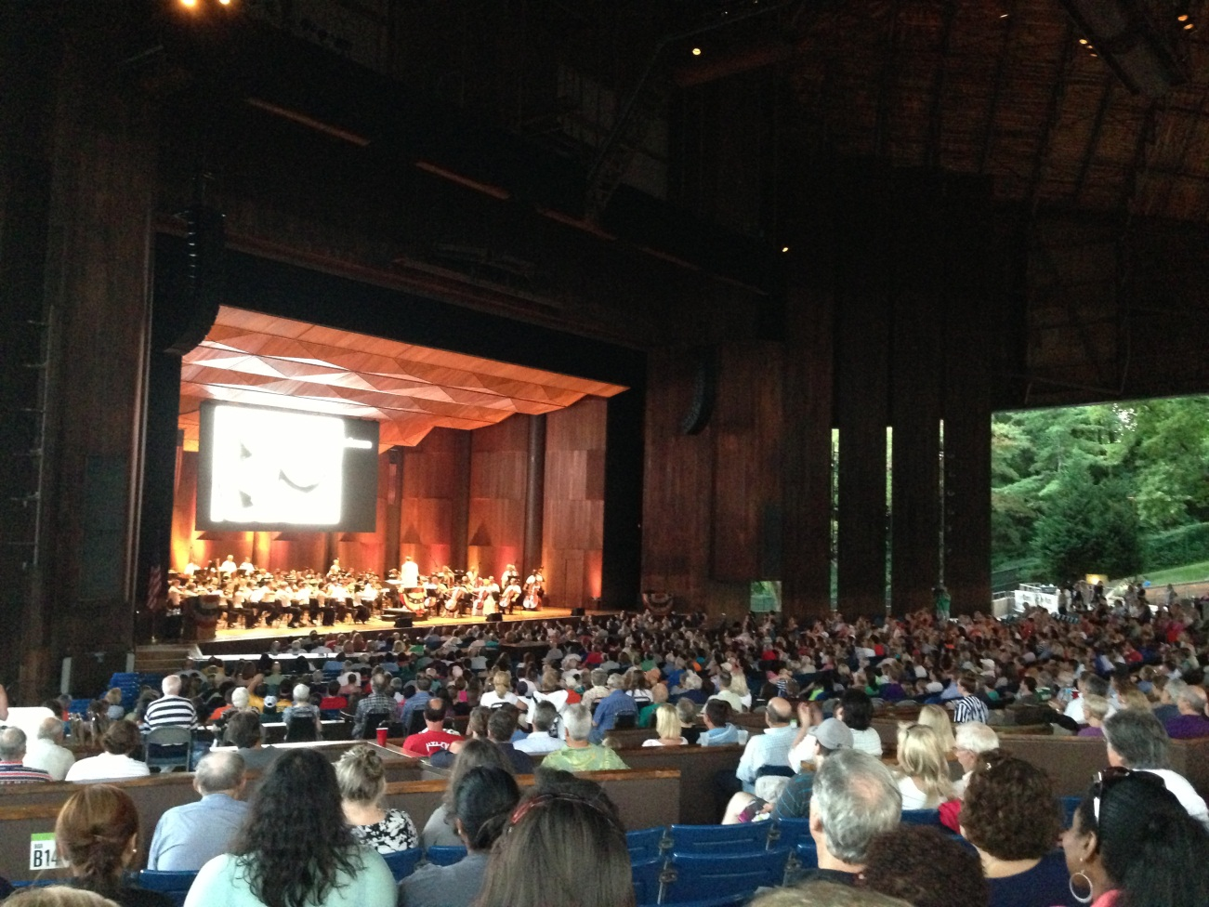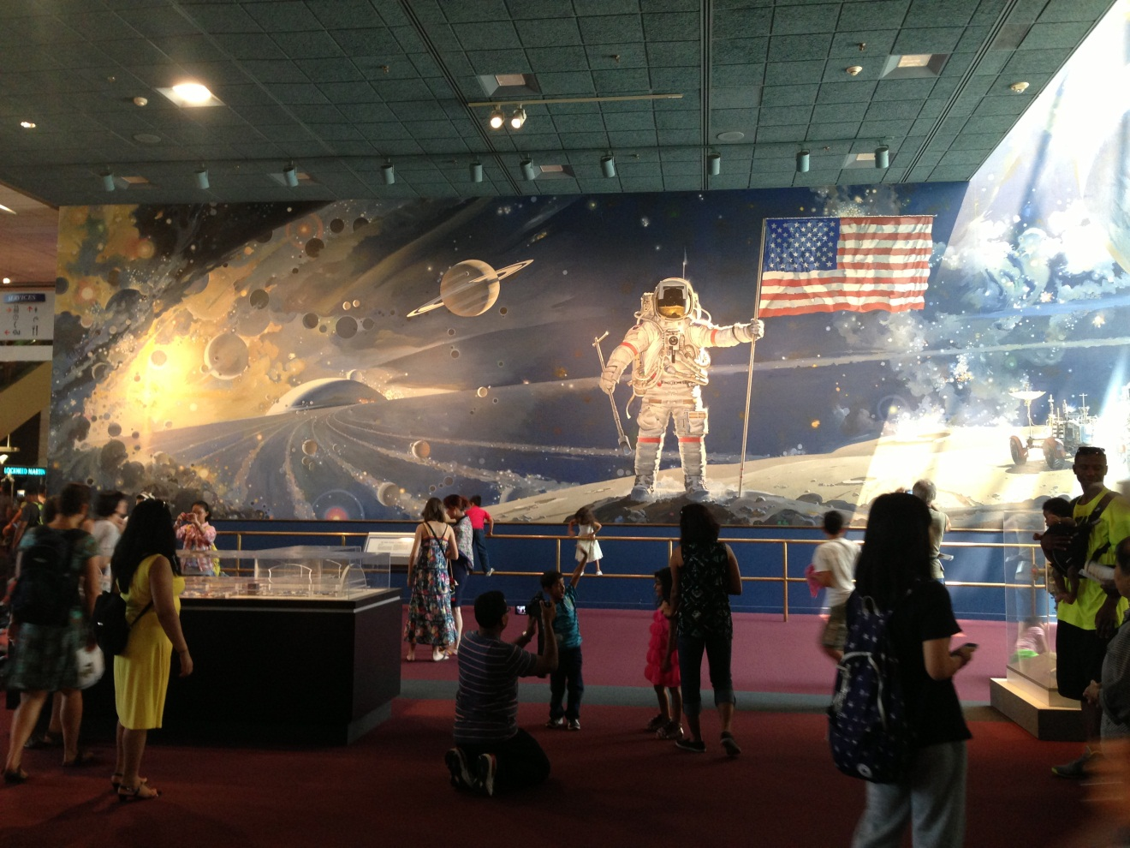

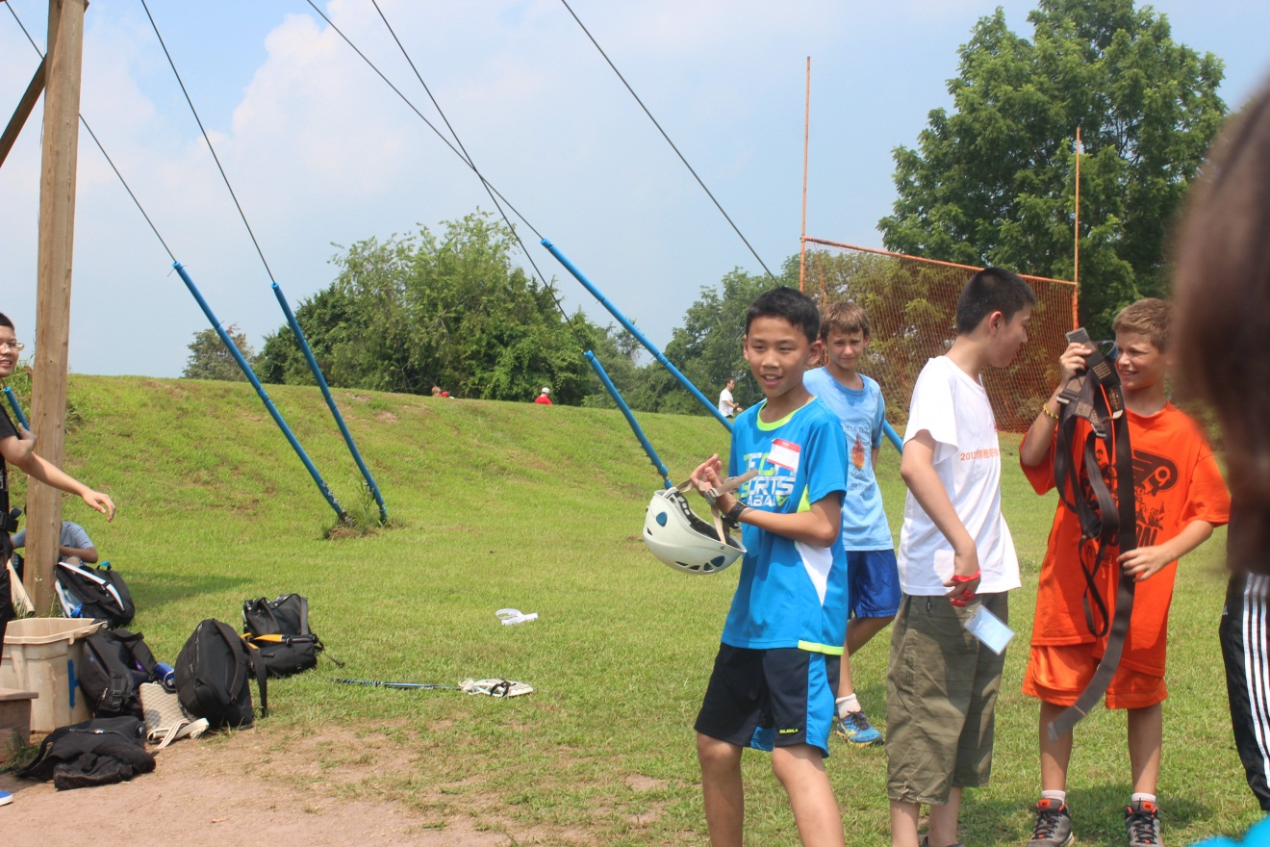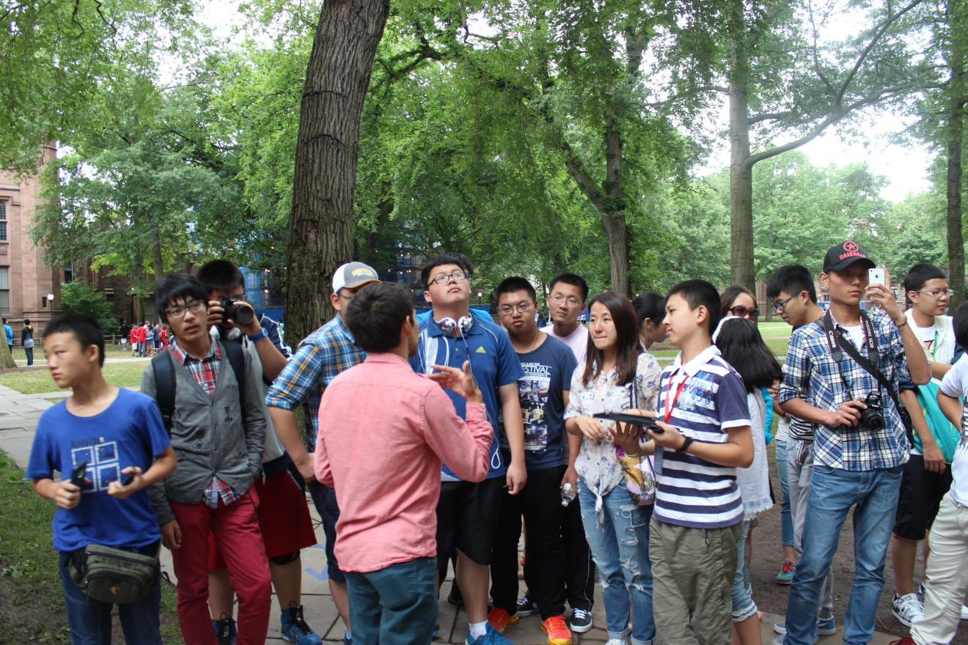

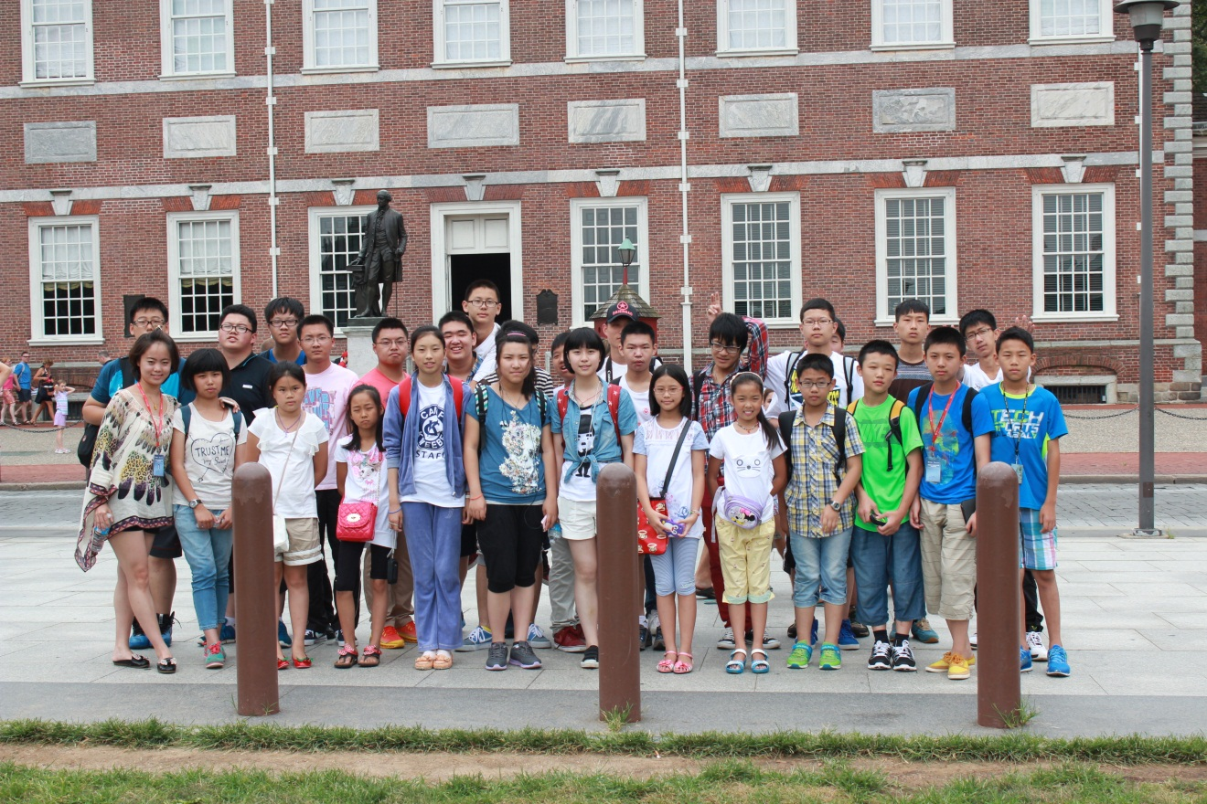

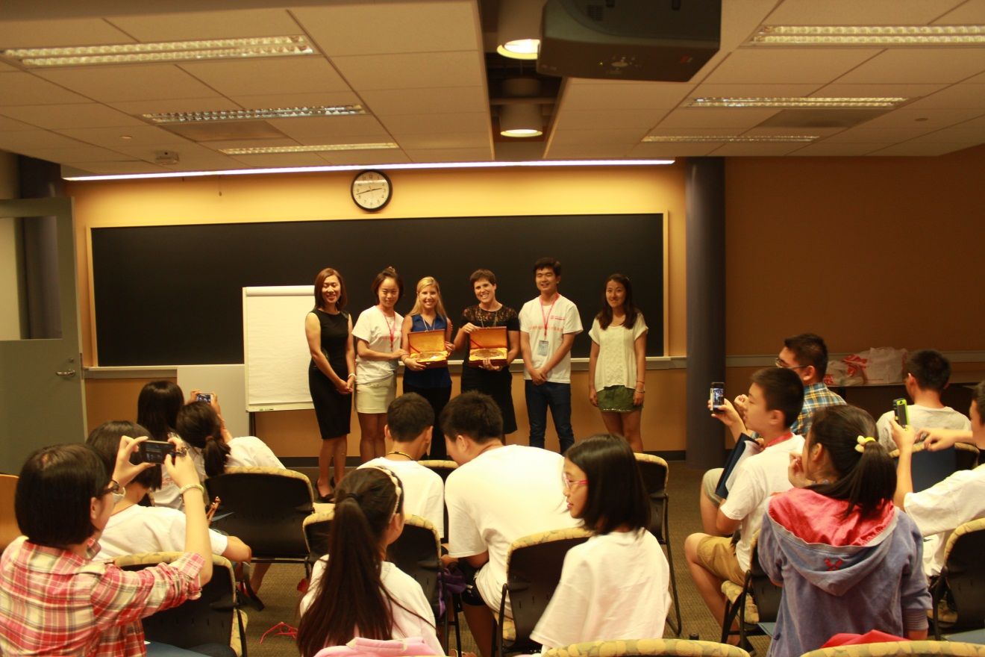

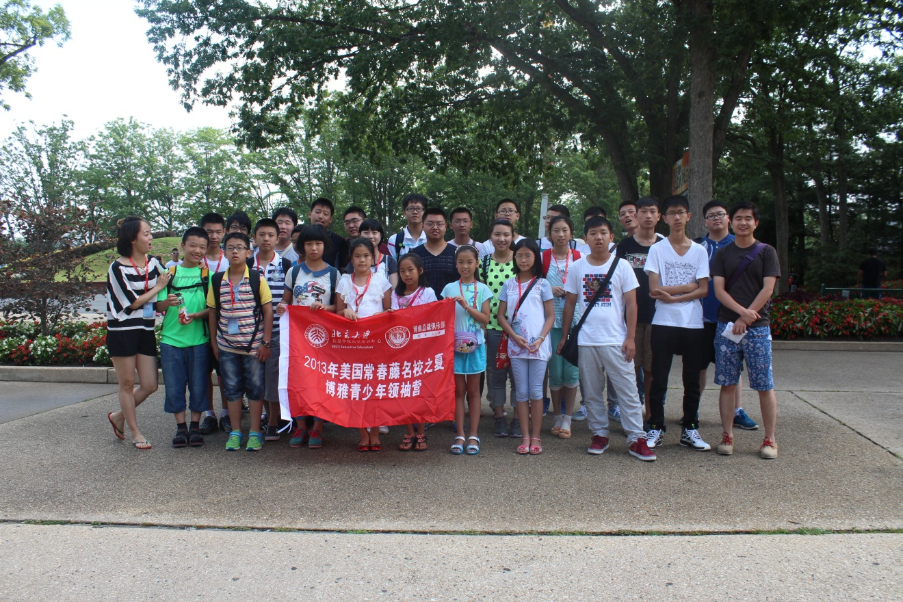

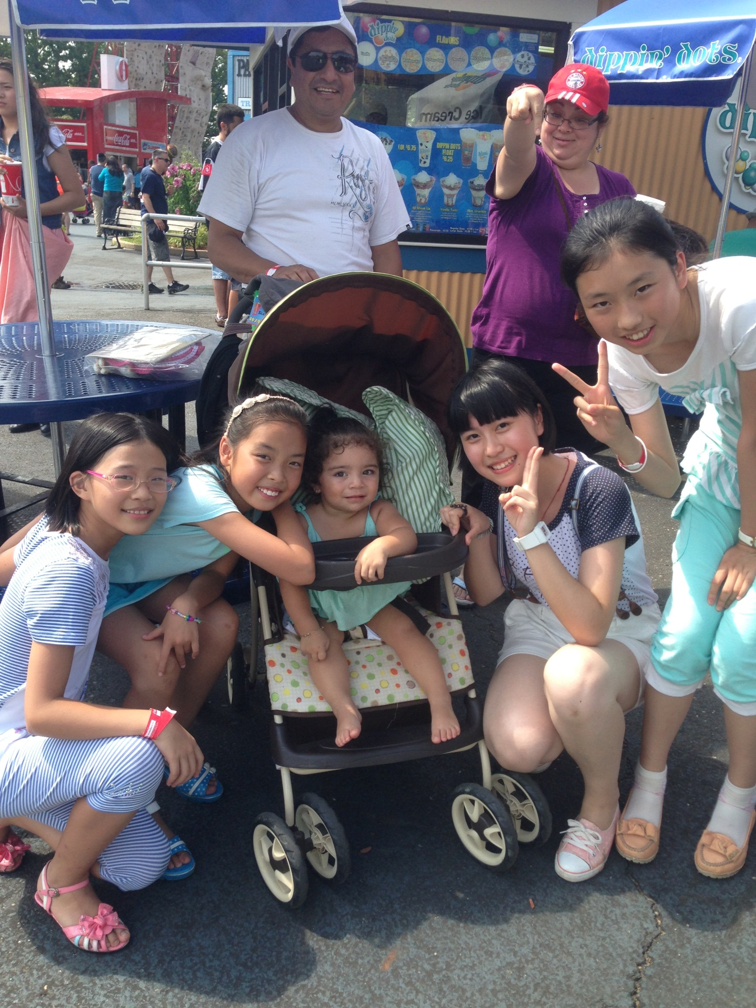

联系方式：
联系人：杜老师
电话：010-62719327
13121135903

报名表
学生信息
姓名 |  | 中文姓名： |  |  |  |  |  |  |  | 性别
 |  | 英文姓名（拼音）： |  |  |  |  |  |  |  | 民族
出生日期 |  |  |  |  |  |  |  | 手机
身份证号码： |  |  |  |  |  |  |  | 护照号码：
邮箱： |  |  |  |  |  | 身高： cm 体重： kg  （*本信息将用于营服尺码）
是否有过往赴美国拒签记录 □有 □无  如有，请说明时间： |  |  |  |  |  |  |  | 有无亲人在美国 □有 □无  如有，请提供联系方式：
家庭地址
（*可收取快递地址）
个人特长: |  |  |  |  |  |  | 膳食特殊要求:
父母就读信息
父母就读博雅班级 |  |  |  |  |  |  |  |  | 班主任
父母联系信息
家庭成员 |  |  |  |  | 单位名称 |  |  |  |  |  |  | 手机
父亲
母亲
健康问题（*非常重要，请务必填写）
有无影响长途旅行的重大健康问题 □有 □无

如有，请说明：
声明与承诺
我声明，以上信息完全根据事实填写，我授权博雅总裁商学院对上述信息进行核实。如有不实，愿接受学院对报名资格的裁决。本人同时认可，由于赴美旅行准备周期较长，在2017年5月15日后因个人原因造成无法正常出行的情况，将自愿承担一切已发生费用。
监护人签字： |  |  |  |  |  |  |  | 申请日期：

